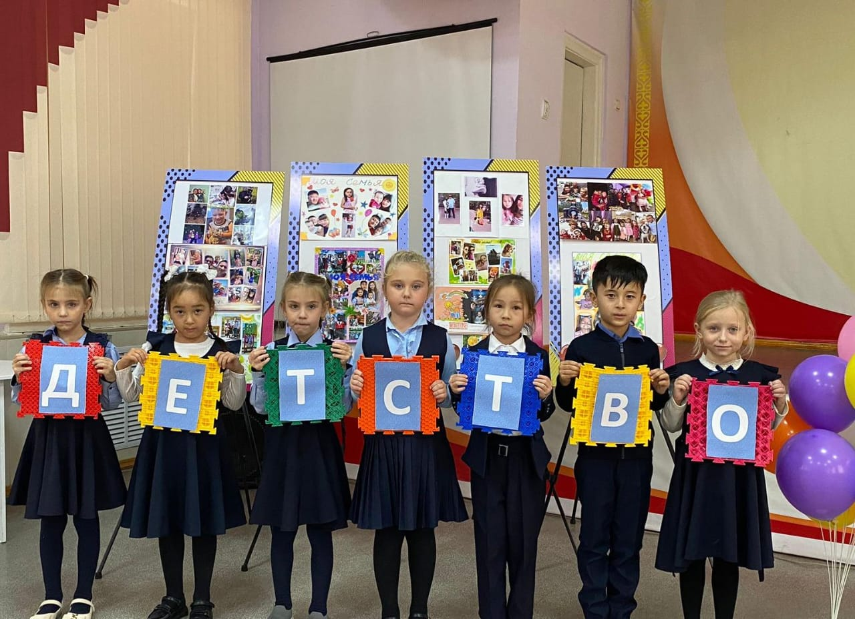
В рамках декады «Бала құқығы- адам құқығы», также кампании «Детство без жестокости и насилия» 17 ноября 2023 года УИП Бейсекеевой З.Р среди учащихся младших классов организован конкурс фотоколлажей «Каждый ребенок имеет право на счастливое детство».
Каждый ребёнок имеет право жить в семье с родителями, которые заботятся о нём. Долг родителей – научить дорожить семьёй, уважать родителей, личным примером показывать, что семья – начало всех начал, самое ценное.
